 | 机械类专业核心基础课 · 理实一体化教学设计  《机械制图》教学设计  第二章 正投影作图基础 · 第3节 点、直线、平面的投影

 01 授课信息
模块名称 | 第二章 正投影作图基础 |  |  | 授课时间 |  | 2026-2027学年第二学期
任务名称 | 第3节 点、直线、平面的投影 |  |  | 授课地点 |  | 明理楼205
授课时数 | 2 学时 |  |  | 授课类型 |  | 理实一体
授课班级 | 数字化设计与制造2601/2602班
 02 教学设计
  内容  分析
  ▍ 课程定位  岗课赛证视角的育人任务分析  本课是《机械制图》第二章“正投影作图基础”的核心内容，点、直线、平面是构成一切几何形体的基本元素，其投影规律是绘制与识读三视图的几何基础，直接支撑机械制图员、CAD绘图员、数控加工与机电设备维护等岗位“识图—绘图—用图”的职业能力； |  |  |  |  |  | ▍ 对接标准  ■ 国家标准：对接《机械制图》国家标准（GB/T 4458、GB/T 17451等）和“机械制图员”国家职业技能标准，  ■ 1+X 证书：支撑1+X“机械产品三维模型设计”“机械数字化设计与制造”职业技能等级证书中投影基础与三维建模的知识要求，  ■ 技能大赛：并为职业院校技能大赛“产品数字化设计与开发”等赛项的读图、建模能力奠基。
  ▍ 学习内容
  本次课应学内容：
  01  点的三面投影及其投影规律、两点的相对位置与重影点； |  |  | 02  直线在三投影面体系中的投影、投影面平行线与投影面垂直线的投影特性； |  |  | 03  平面的三面投影、投影面平行面与投影面垂直面的投影特性； |  |  | 04  由空间位置判别投影、由投影判别空间位置的转换方法。
  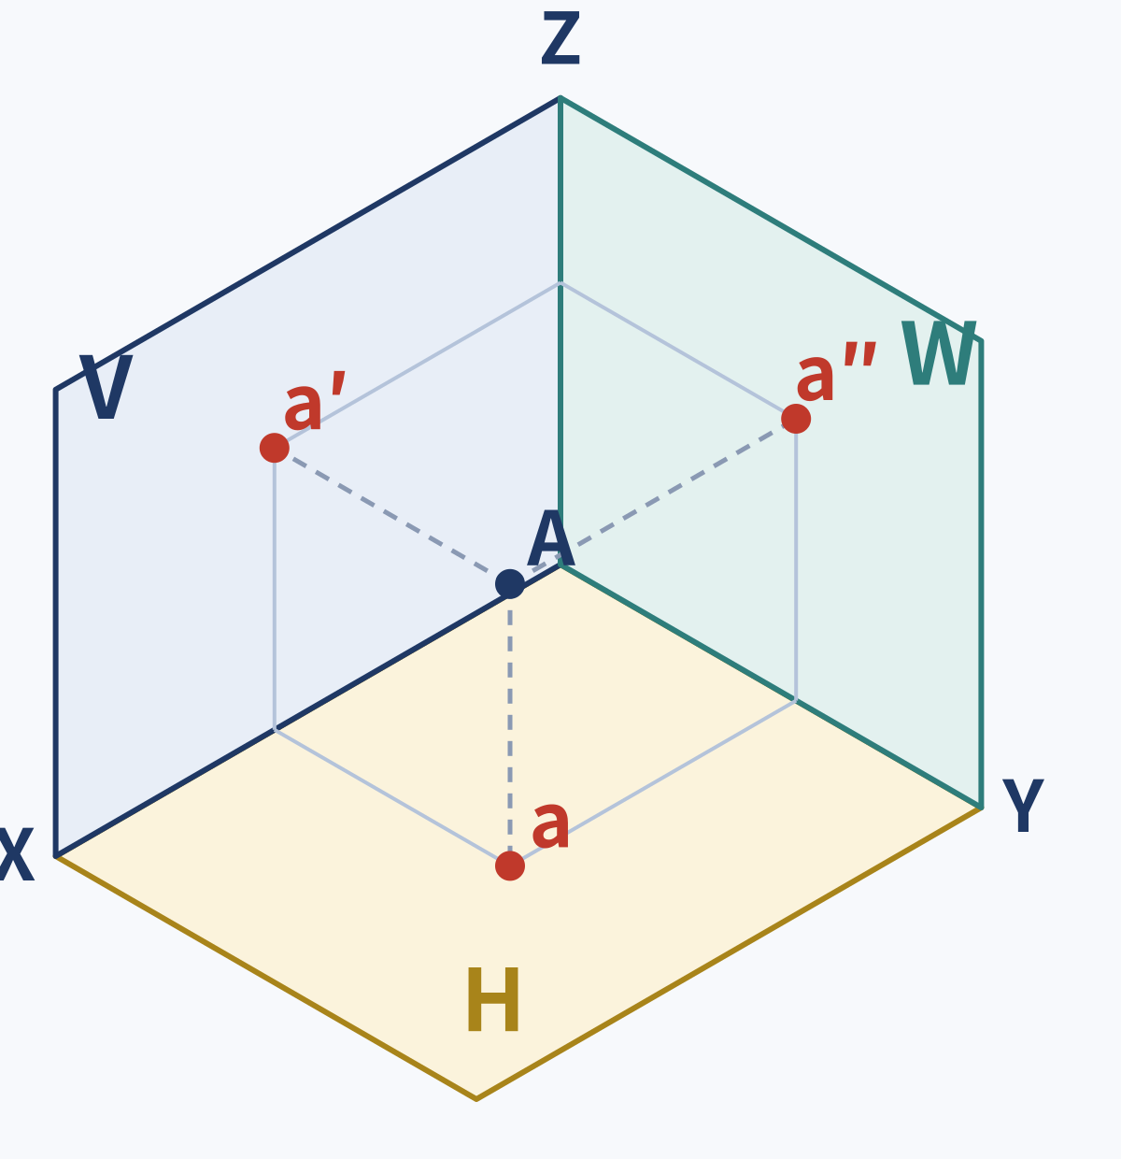 |  |  | 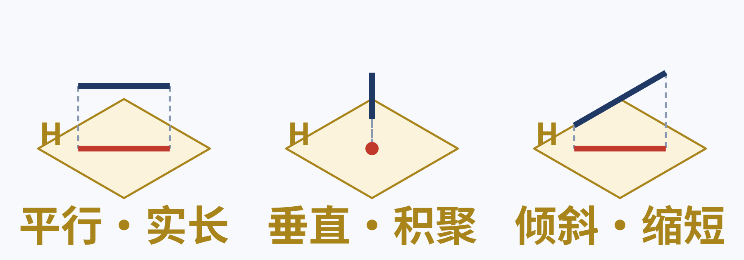 |  |  | 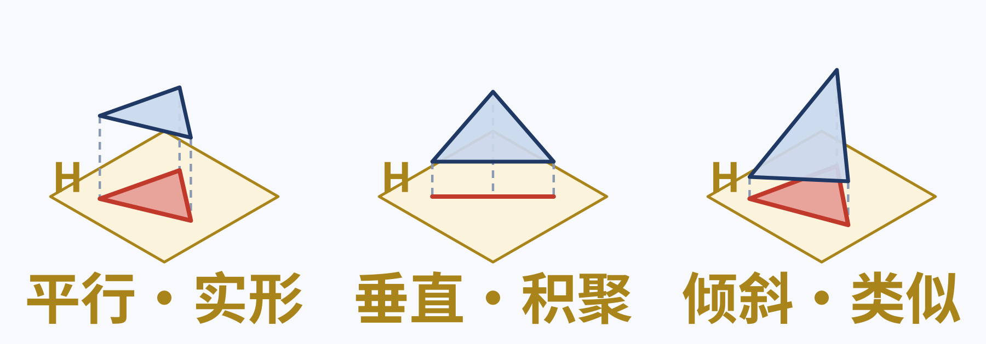 |  |  | 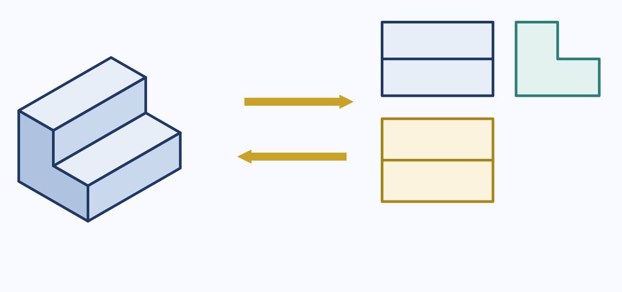
  ▍ 四新融入  融入：  ■ 最新制图国家标准（图线、视图表示法）、  ■ 三维CAD建模新技术（借助三维模型和动画直观呈现投影过程）、  ■ 数字化设计与制造新工艺要求。 |  |  |  |  |  |  思政融入  以图样是“工程界的共同语言”切入，结合大国工匠事迹，培育严谨求实、一丝不苟的制图作风，强化标准意识、质量意识和劳动观念。
02 教学设计 · 续    学情  分析 | 知识和技能基础 | ■ 学生已完成本课程绪论和第一章“制图基本知识和技能”的学习，掌握国家标准关于图幅、比例、字体、图线和尺寸标注的基本规定，会使用三角板、圆规等绘图工具，初步了解正投影法的基本概念；  ■ 但对点、直线、平面在三投影面体系中的投影规律缺乏系统认识。
 | 认知和实践能力 | ■ 学生以形象思维为主，空间想象能力和“物图转换”能力较弱，对三投影面体系的建立与展开、投影轴与坐标的对应关系理解存在一定困难；  ■ 识图绘图的实践积累较少。
 | 学习特点 | ■ 学生普遍对直观演示、三维动画、动手作图和小组竞赛等活动兴趣较高，注意力持续时间有限，纯理论讲授时易走神；  ■ 借助实物模型和三维软件辅助时理解较快，需要任务驱动、及时反馈和分层指导。
  教学  目标 | 知识目标 | 1 了解正投影法的基本特性及三投影面体系的建立与展开；  2 掌握点的三面投影规律及“长对正、高平齐、宽相等”的对应关系；  3 熟识一般位置直线、投影面平行线、投影面垂直线以及一般位置平面、投影面平行面、投影面垂直面的投影特性。
 | 能力目标 | 1 能够根据点的坐标正确作出点的三面投影，判断两点的相对位置及重影点的可见性；  2 学会根据直线、平面的投影判别其空间位置，并补全其三面投影；  3 完成点、线、面投影作图任务，初步建立“由物画图、由图想物”的空间转换能力。
 | 素质目标 | 1 依据课程标准素质目标，参考中国学生发展核心素养，培育严谨求实、一丝不苟的工匠精神和劳动观念；  2 吸收课程思政目标，以图样是“工程界的共同语言”为切入点，树立工程标准意识和质量意识；  3 在小组协作与展示中增强团队协作、交流表达能力和专业认同感。
  教学  重点 | 1 点、直线、平面三面投影规律及长对正、高平齐、宽相等的对应关系；  2 投影面平行线、投影面垂直线的投影特性。
  教学  难点 | 1 空间几何元素与其三面投影之间的相互转换——由空间位置想象投影、由投影图想象空间位置；  2 各种位置直线、平面的空间位置判别。
  教学  方法 | 任务驱动法 情境教学法 直观演示法 讲授法 练习法
学习  方法 | 自主探究 小组合作 虚实结合 对比归纳 强化练习
  教学  资源 | 学习平台 学习通平台：课前发布微课、预习任务单和预习检测；课中签到、随堂测验、小组互评。  数字资源 点、直线、平面的三面投影演示动画；三投影面体系建立与展开过程微课；正投影作图随堂检测题库。  设备/工具/学科软件 多媒体教学一体机；三投影面体系模型、点的空间位置模型等教具；绘图工具（三角板、圆规、2H/HB铅笔）；CAXA电子图板或中望三维CAD软件（课堂演示）。  教材资源 主教材选用“十四五”职业教育国家规划教材《机械制图》（含配套习题集）；辅助教材选用数字化教材《机械制图》及三维建模实训指导书。
  考核  方式 | 采用过程性评价与结果性评价相结合、线上线下相结合的多元考核方式，紧扣三维教学目标设计，考核结果可客观反映学生目标达成度：
  评价时段 | 评价内容 | 评价主体 | 评价方式
  课前 | 预习微课学习与预习检测 | 平台+教师  教师+学生 | 学习通在线检测、预习数据
  课中（含环节） | 课堂考勤、随堂作图任务、小组协作与互评 | 平台+教师  教师+学生  教师 | 课堂观察记录、任务单评分、小组互评表
  课后 | 课后作业、拓展任务 | 教师+学生 | 作业批改、平台提交评分
  教学  流程 | 本课教学流程（如图）：以真实零件三视图创设情境导入，课中按“情境导入—理论探究（点的投影）—示范讲解（直线的投影）—实操练习（平面的投影）—总结评价”五个环节递进，课中80分钟时间重点向重难点环节倾斜（理论探究15分钟、示范讲解20分钟、实操练习35分钟均为教学重点，实操练习同时为难点）；课前通过微课自主预习并检测，课后通过组合体图样中的点、线、面投影分析实现迁移提升。  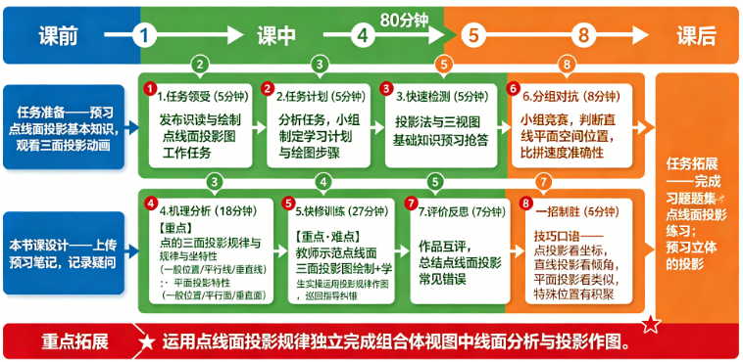
 03 教学实施
第一阶段 | 课前准备
 教学环节 |  教学内容 |  |  教师活动 |  |  学生活动 |  | 设计意图
课前准备 | 正投影法的基本概念与特性；三投影面体系的建立、展开与投影面名称；点的三面投影的基本概念（微课讲解内容）。 |  | 在学习通平台发布微课《正投影与三投影面体系》、预习任务单和预习检测题；查看预习检测数据，分析学生知识薄弱点，动态调整课中教学策略与例题。 |  | 观看微课并完成预习任务单；完成在线预习检测并提交，整理预习中的疑问。 |  | 翻转课堂，让学生在课前自主获取基础概念，为课中聚焦空间想象与作图训练留出时间；教师依据检测数据精准施教，实现以学定教。
第二阶段 | 课中研学
教学环节 | 教学内容 |  | 教师活动 |  | 学生活动 |  | 设计意图
01  情境导入 | 出示典型机械零件（如轴套类零件）的三视图，设问：图样上每一个点、每一条线、每一个封闭线框在空间各代表什么？由此引出点、直线、平面投影的学习任务。 |  | 展示零件三视图并设问引导；播放零件三维模型旋转动画，直观呈现图中点、线、面元素的空间对应；板书并明确本课学习目标。 |  | 观察三视图与三维模型，思考并回答“点、线、面在图样中的体现”，明确本课学习目标。 |  | 以真实零件图创设职业情境，激发学习兴趣，建立“图样—空间元素”的联系，自然引出任务，渗透严谨求实的工程态度与标准意识。
02  理论探究 | 点的三面投影及投影规律：  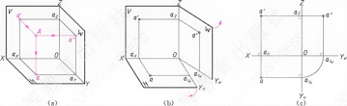  点A的三面投影a、a′、a″；a a′⊥OX、a′a″⊥OZ（长对正、高平齐），a到OX的距离＝a″到OZ的距离（宽相等）；点的坐标与投影的对应关系；两点的相对位置与重影点可见性判别。★重点 |  | 借助三投影面体系模型和投影动画演示点的投影形成过程；板演点的三面投影作图步骤；设计“已知坐标作三面投影”的随堂练习并巡视指导；组织小组互查互评，即时反馈。 |  | 观察模型与动画，理解并记录投影规律；跟随板演规范作图；完成随堂练习（由点A的坐标作三面投影并判断相对位置），小组内互查互评。 |  | 以直观演示突破空间想象障碍，讲练结合落实重点；通过小组互评实现即时反馈，体现评价组织与学生主体地位。
03  示范讲解  实操练习 | 直线的投影：一般位置直线三投影均倾斜于投影轴；投影面平行线（水平线、正平线、侧平线）一实长两平行；投影面垂直线（铅垂线、正垂线、侧垂线）一积聚两实长。平面的投影：一般位置平面三投影为类似形；投影面平行面（水平面、正平面、侧平面）一实形两积聚；投影面垂直面（铅垂面、正垂面、侧垂面）一积聚两类似。 |  | 示范讲解各类直线、平面的投影特性并板演作图；结合三维模型与动画展示空间位置与投影的对应；布置分层作图任务（基础：判别直线、平面位置；提高：补全三面投影），巡视辅导，组织小组对抗与互评；归纳“长对正、高平齐、宽相等”口诀  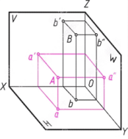 |  | 观察并记录各类直线、平面的投影特性；完成直线、平面投影判别与作图任务；小组协作完成补全投影任务并上台展示；参与小组互评与教师点评。 |  | 示范讲解加实操练习落实重点，借助模型动画突破难点；分层任务满足不同学力学生，小组对抗激发参与；将大部分时间用于重难点训练，实现知识到技能的内化。
04  总结评价 | 归纳本课知识框架：点的投影规律→各类直线的投影特性→各类平面的投影特性；“三等”关系口诀；完成随堂在线检测。  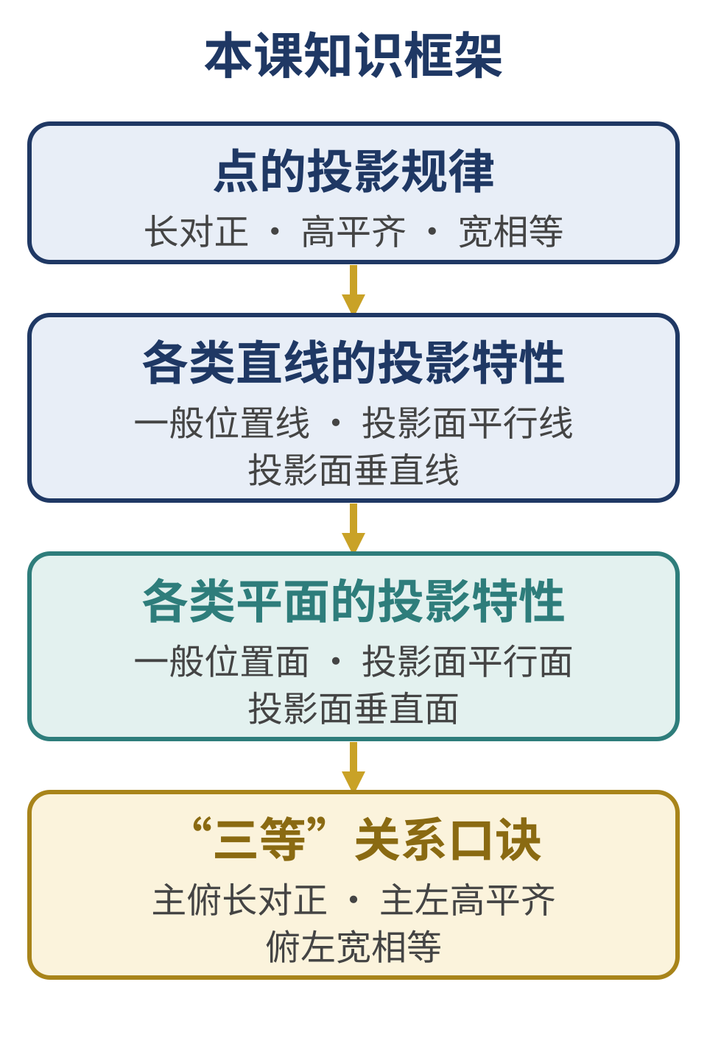 |  | 以知识框架图（板书/PPT）带领学生系统梳理；发布随堂在线检测并即时统计结果；点评共性问题，布置课后作业并预告下课时内容。 |  | 跟随梳理完善笔记；完成随堂在线检测；对照三维目标进行自我评价，反馈学习疑问。 |  | 系统建构知识体系，即时检测教学目标达成度，为课后拓学和后续组合体读图学习提供衔接依据。
第三阶段 | 课后拓学
教学环节 | 教学内容 |  | 教师活动 |  | 学生活动 |  | 设计意图
课后拓学 | 在组合体三视图中标出指定点、直线、平面的投影并判别其空间位置；用三维CAD软件在简单形体上作点的三面投影进行验证。 |  | 在学习通平台发布课后拓展任务和补充学习资源；在线答疑，针对共性错误录制讲解微视频推送。 |  | 完成拓展任务并在线提交；利用CAD软件自主验证，深化空间想象与图样识读。 |  | 将本课知识迁移到组合体三视图识读与三维建模验证中，实现“知识—技能—应用”的迁移提升，为组合体读图学习铺垫。
 04 教学反思
  授课  实效 | （课后填写）
  特色  亮点 | （课后填写）
  不足  改进 | （课后填写）

